HỌC VIỆN KỸ THUẬT QUÂN SỰ
KHOA CÔNG NGHỆ THÔNG TIN

QUẢN LÝ BỆNH VIỆN

TÀI LIỆU MÔ TẢ THIẾT KẾ PHẦN MỀM

Mã dự án: QLCHBH-GHN
Mã tài liệu: QLCHBH-TKPM
Phiên bản tài liệu: v1.0

Hà Nội, 06/2013

Bảng ghi nhận sự thay đổi của tài liệu
Thời gian thay đổi | Nội dung thay đổi | Lý do | Phiên bản bị thay đổi | Mô tả sự thay đổi | Phiên bản mới
20/05/2014 | Khởi tạo tài liệu |  |  |  | V1.0

Trang ký

Người lập: Hoàng Thị Thanh Huyền Ngày 20/05/2014

Người xem xét: Ngày 20/05/2014

Người xem xét: Ngày 20/05/2014

Người phê duyệt:

MỤC LỤC
1. GIỚI THIỆU 7
1.1. Mục đích tài liệu 7
1.2. Phạm vi tài liệu 7
1.3. Thuật ngữ và các từ viết tắt 7
1.4. Tài liệu tham khảo 7
1.5. Mô tả tài liệu 8
2. TỔNG QUAN VỀ PHẦN MỀM 9
3. THIẾT KẾ KIẾN TRÚC PHẦN MỀM 10
3.1. Mô hình kiến trúc 10
a. Lớp thực thể (Entity) 10
b. Lớp DataAcessLayer 11
c. Lớp Giao diện 11
d. Lớp Bussiness 12
3.2. Mô tả kiến trúc 12
a. Phân hệ “Quản lý mặt hàng” 14
b. Phân hệ “Quản lý loại mặt hàng” 15
c. Phân hệ “Quản lý nhà cung cấp” 16
d. Phân hệ “Quản lý nhân viên” 17
e. Phân hệ “Quản lý khách hàng” 18
f. Phân hệ “Quản lý nhập hàng” 19
g. Phân hệ “Quản lý xuất hàng” 20
h. Phân hệ “Quản lý hóa đơn” 21
i. Phân hệ “Thống kê báo cáo” 22
j. Phân hệ “Quản lý lương” 23
k. Phân hệ “Quản lý tài khoản” 23
l. Phân hệ “Đăng nhập hệ thống” 23
4. THIẾT KẾ DỮ LIỆU 24
4.1. Mô tả dữ liệu 24
4.2. Từ điển dữ liệu 25
4.2.1 Thiết kế các thuộc tính và phương thức cho các lớp: 25
4.2.2 Biểu đồ lớp chi tiết 33
5. THIẾT KẾ CÁC THÀNH PHẦN (PHÂN HỆ) 34
5.1. Phân hệ “Quản lý mặt hàng” 34
5.2. Phân hệ “Quản lý loại mặt hàng” 37
5.3. Phân hệ “Quản lý nhà cung cấp” 39
5.4. Phân hệ “Quản lý nhân viên” 41
5.5. Phân hệ “Quản lý khách hàng” 43
5.6. Phân hệ “Quản lý nhập hàng” 45
5.7. Phân hệ “Quản lý xuất hàng” 47
5.8. Phân hệ “Quản lý hóa đơn” 50
5.9. Phân hệ “Quản lý thống kê báo cáo” 52
5.10. Phân hệ “Quản lý lương” 53
5.11. Phân hệ “Quản lý tài khoản” 55
5.12. Phân hệ “Đăng nhập hệ thống” 56
6. THIẾT KẾ GIAO DIỆN NGƯỜI SỬ DỤNG 57
6.1. Mô tả tổng quan 57
6.2. Hình ảnh giao diện 57

1. GIỚI THIỆU

1.1. Mục đích tài liệu
Đây là tài liệu mô tả chi tiết về việc thiết kế phần mềm “ Quản ly bệnh viện ” nhằm giúp cho các thành viên, những người quan tâm tới hệ thống có cái nhìn cụ thể về phần mềm đang được thiết kế.

1.2. Phạm vi tài liệu
Tài liệu “mô tả thiết kế phần mềm ” có vai trò rất quan trọng trong quá trình phân tích, thiết kế cũng như vận hành hệ thống, nó là cơ sở để giao tiếp giữa các thành viên tham gia xây dựng và phát triển hệ thống, đồng thời tài liệu cũng là căn cứ để kiểm thử, vận hành, bảo trì… sau này.

1.3. Thuật ngữ và các từ viết tắt
Thuật ngữ | Định nghĩa | Giải thích
CNTT | Công nghệ thông tin
CNPM | Công nghệ phần mềm
CSDL | Cơ sở dữ liệu | Nơi lưu trữ thông tin và cho phép truy cập
PK | Primary Key | Khóa chính
UK | Unique Key | Khóa duy nhất
CSDL | Cơ sở dữ liệu
QLBV | Quản lý cửa hàng bách hóa

1.4. Tài liệu tham khảo
STT | Tên tài liệu | Nguồn | Ngày phát hành
1 | Tài liệu đặc tả yêu cầu phần mềm
2 | Tài liệu thiết kế CSDL

1.5. Mô tả tài liệu
Cấu trúc của tài liệu gồm 5 phần:
- Phần 1 - Giới thiệu: phần này giới thiệu chung về tài liệu, giúp người đọc hình dung được nội dung, mục đích và bố cục chung của tài liệu.
- Phần 2 - Tổng quan về phần mềm: Đưa ra các yêu cầu cơ bản nhất mà phần mềm phải có.
- Phần 3 – Thiết kế kiến trúc phần mềm: Xây dựng mô hình kiến trúc và mô tả kiến trúc hệ thống.
- Phần 4 – Thiết kế dữ liệu: Mô tả từ điển dữ liệu và xây dựng từ điển dữ liệu.
- Phần 5 – Thiết kế các thành phần (Phân hệ): Thiết kế các phân hệ con của hệ thống.
- Phần 6 – Thiết kế giao diện người sử dụng: Mô tả tổng quan các giao diện, hình ảnh giao diện và hoạt động đi kèm.

2. TỔNG QUAN VỀ PHẦN MỀM
Phần mềm chương trình quản lý cửa hàng bách hóa cung cấp cho chúng ta một giải pháp tổng thể về hoạt động quản lý cửa hàng bách hóa. Với mục tiêu giúp cho nghiệp vụ quản lý cửa hàng được tự động hóa hỗ trợ các dịch vụ tiện ích liên quan đến quá trình bán hàng, nhập hàng, việc quản lý cửa hàng bách hóa của nhân viên được đơn giản, hiệu quả.

3. THIẾT KẾ KIẾN TRÚC PHẦN MỀM

3.1. Mô hình kiến trúc
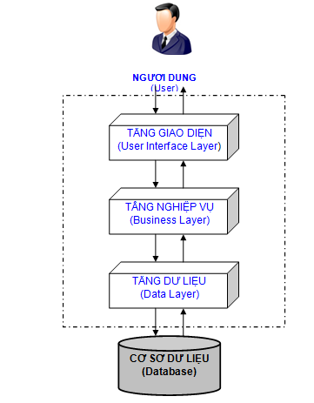
Kiến trúc tổng quan phần mềm: “Chương trình quản lý cửa hàng bách hóa”

Lớp thực thể (Entity)
- ChiTietHoaDon_ET.cs
- ChiTietNhapHang_ET.cs
- ChiTietXuatHang_ET.cs
- HangHoa_ET.cs
- HoaDon_ET.cs
- KhachHang_ET.cs
- LoaiHang_ET.cs
- Luong_ET.cs
- NhaCungCap_ET.cs
- NhanVien_ET.cs
- PhieuNhapHang_ET.cs
- PhieuXuatHang_ET.cs
- User_ET.cs

Lớp DataAcessLayer
DataAcessLayer.cs

Lớp Giao diện
- frmChiTietHoaDon.cs
- frmChiTietNhapHang.cs
- frmChiTietXuatHang.cs
- frmHangHoa.cs
- frmHoaDon.cs
- frmKhachHang.cs
- frmLoaiHang.cs
- frmLuong.cs
- frmNhaCungCap.cs
- frmNhanVien.cs
- frmPhieuNhapHang.cs
- frmPhieuXuatHang.cs
- frmDangNhap.cs
- frmDoiMatKhau.cs
- frmThongKe.cs

Lớp Bussiness
- ChiTietHoaDon_BO.cs
- ChiTietNhapHang_BO.cs
- ChiTietXuatHang_BO.cs
- HangHoa_BO.cs
- HoaDon_BO.cs
- KhachHang_BO.cs
- LoaiHang_BO.cs
- Luong_BO.cs
- NhaCungCap_BO.cs
- NhanVien_BO.cs
- PhieuNhapHang_BO.cs
- PhieuXuatHang_BO.cs

3.2. Mô tả kiến trúc

4. THIẾT KẾ DỮ LIỆU

4.1. Mô tả dữ liệu
Phần mềm quản lý bán hàng cung cấp các chức năng các chức năng:
- Quản lý tiếp đón bệnh nhân
- Quản lý phòng khám bệnh
Dựa vào CSDL của hệ thống ta có các Class như sau:
- Class BenhNhan: mô tả thuộc tính và phương thức cho bảng Bệnh nhân
- Class HoSoBenhAn: mô tả thuộc tính và phương thức cho bảng Hồ sơ bệnh án.
- Class Thuoc_VatTuPhongKham: mô tả thuộc tính và phương thức cho Thuốc- vật tư y tế phòng khám
- Class Phong: mô tả thuộc tính và phương thức cho bảng Phòng
- Class Thuoc: mô tả các thuộc tính và phương thức cho bảng Thuốc.
- Class DonThuoc: mô tả các thuộc tính và phương thức cho bảng Đơn thuốc
- Class LichHen: mô tả các thuộc tính và phương thức cho bảng Lịch hẹn
- Class ChuyenVien: mô tả các thuộc tính và phương thức cho bảng Chuyển viện
- Class NhapVien: mô tả các thuộc tính và phương thức cho bảng Nhập viện.
Lớp bệnh nhân:
Thuộc tính | Kiểu dữ liệu | Mô tả
MaBN | String | Mã bệnh nhân
MaHSBA | String | Mã hồ sơ bệnh án
SoCMTND | String | Số chứng minh thư nhân dân
TenBN | String | Tên bệnh nhân
NgaySinh | Datetime | Ngày sinh của bệnh nhân
DiaChi | String | Nơi ở của bệnh nhân
GioiTinh | String | Giới tính
NgheNghiep | String | Nghề nghiệp
DanToc | String | Dân tộc
NgoaiKieu | String | Ngoại kiều
NoiLamViec | String | Nơi làm việc
DoiTuong | Int | Thông tin về đối tượng bệnh nhân
MaBHYTe | String | Mã thẻ bảo hiểm y tế
LyDoDenKhamChuaBenh | String | Lý do đến khám chữa bệnh
Lớp Hồ sơ bệnh án :
Thuộc tính | Kiểu dữ liệu | Mô tả
MaHSBA | String | Mã hồ sơ bệnh án
TieuHoa | String | Tiêu hóa
ThanTietNieu | String | Thần Tiết Niệu
CoXuongkhop | Datetime | Co xương khớp
TamThan | String | Tâm thần
TuanHoan | String | Tuần hoàn
ThanKinh | String | Thần kinh
NgoaiKhoa | String | Ngoại khoa
HamTren | String | Hàm trên
XetNghiemNuocTieu | String | Xét nghiệm nước tiểu
XetNghiemSinhHoa | Int | Xét nghiệm sinh hóa
XetNghiemTeBao | String | Xét nghiệm tế bào
NhipTim | String | Nhịp tim
HuyetAp | String | Huyết áp
ChieuCao | String | Chiều cao
CanNang | String | Cân Nặng
ThoiGianKham | String | Thời gian khám
STTKham | String | Số thứ tự khám
NgayKham | Datetime | Ngày khám
TrangThai | String | Trạng thái
MaPhong | String | Mã phòng
Lớp thuốc - vật tư y tế phòng khám :
Thuộc tính | Kiểu dữ liệu | Mô tả
MaThuocVatTu | String | Mã thuốc - vật tư
Loai | String | Thuốc hay vật tư
TenThuocVatTu | String | Tên thuốc - vật tư
NgaySanXuat | Datetime | Ngày sản xuất
NgayHetHan | Datetime | Ngày hết hạn
NoiSanXuat | String | Nơi sản xuất
MoTa | String | Mô tả
GiaThuoc | Float | Gía thuốc
SoLuong | Int | Số lượng
HuongDanSuDung | String | Hướng dẫn sử dụng
Lớp phòng:
Thuộc tính | Kiểu dữ liệu | Mô tả
MaPhong | String | Mã phòng
TenPhong | String | Tên phòng
SoPhong | String | Số phòng
SoLuongCho | String | Số lượng chờ
ThoiGianKham | String | Thời gian khám
Lớp Thuốc :
Thuộc tính | Kiểu dữ liệu | Mô tả
MaThuoc | String | Mã Thuốc
LoaiThuoc | String | Mã loại thuốc
TenThuoc | String | Tên thuốc
GhiChu | String | Ghi chú
Gia | String | Gía
CachSuDung | String | Cách Sử Dụng
Lớp đơn thuốc :
Thuộc tính | Kiểu dữ liệu | Mô tả
MaDT | String | Mã đơn thuốc
MaHSBA | String | Mã hồ sơ bệnh án
MaThuoc | String | Mã thuốc
SoLuong | String | Số lượng
CachSuDung | String | Cách sử dụng
GhiChu | String | Ghi chú
Lớp lịch hẹn:
Thuộc tính | Kiểu dữ liệu | Mô tả
MaLH | String | Mã Lich hẹn
MaBN | String | Mã bệnh nhân
Ngay ThamKham | String | Ngày thăm khám
GioKham | String | Giờ khám
NgayKham | String | Cách sử dụng
DiaDiem | String | Địa điểm
GhiChu | String | Ghi chú

Lớp chuyển viện:
Thuộc tính | Kiểu dữ liệu | Mô tả
MaCV | String | Mã chuyển viện
MaBN | String | Mã bệnh nhân
BenhVienDieuTriHienTai | String | Bệnh viện điều trị hiện tại
BenhVienChuyenToi | String | Bệnh viện chuyển tới
TinhTrang | String | Tình trạng
GhiChu | String | Ghi Chú
Lớp nhập viện :
Thuộc tính | Kiểu dữ liệu | Mô tả
MaNV | String | Mã nhập viện
MaBN | String | Mã bệnh nhân
TinhTrangHienTai | String | Tình trạng hiện tại
NgayNhapVien | String | Ngay nhập viện
GhiChu | String | Ghi chú
4.2 Từ điển dữ liệu :
Phương thức | Mô tả | Class
public dbConnection() | Khởi tạo đối tượng | DbConnection
private SqlConnection openConnection() | Dùng để mở kết nối đến CSDL | DbConnection
public static string getConnectionString() | Lấy về chuỗi kết nối | DbConnection
public DataTable execSelectQuery(String _query, SqlParameter[] sqlParamater) | Thực thi lệnh SELECT từ CSDL | DbConnection
public DataTable execSelectProcedureQuery(String _query, SqlParameter[] Parameter) | Thực thi lệnh SELECT từ CSDL sử dụng store procedure | DbConnection
public bool execInsertQuery(String _query, SqlParameter[] Parameter) | Thực thi lệnh INSERT từ CSDL | DbConnection
public bool execInsertProcedureQuery(String _query, SqlParameter[] Parameter) | Thực thi lệnh SELECT từ CSDL sử dụng store procedure | DbConnection
public bool execUpdateQuery(String _query, SqlParameter[] Parameter) | Thực thi lệnh UPDATE từ CSDL | DbConnection
public bool execDeleteQuery(String _query, SqlParameter[] Parameter) | Thực thi lệnh DELETE từ CSDL | DbConnection
Public void InsertPatient(BenhNhan bv) | Thêm bệnh nhân vào cơ sở dữ liệu | BenhNhanDAL
Public void UpdatePatient(BenhNhan Bv) | Cập nhật thông tin bệnh nhân vào cơ sở dữ liệu | BenhNhanDAL
Public void SelectPatient(String MaBN) | Lấy thông tin bệnh nhân | BenhNhanDAL
Public void InsertPatient(BenhNhan bv) | Thêm bệnh nhân vào cơ sở dữ liệu | BenhNhanBUS
Public void UpdatePatient(BenhNhan Bv) | Cập nhật thông tin bệnh nhân vào cơ sở dữ liệu | BenhNhanBUS
Public void SelectPatient(String MaBN) | Lấy thông tin bệnh nhân | BenhNhanBUS
Public void InsertPatient(HoSoBenhAn bv) | Thêm thông tin bệnh tình vào cơ sở dữ liệu | HoSoBenhAnDAL
Public void UpdatePatient(HoSoBenhAn Bv) | Cập nhật thông tin bệnh tình vào cơ sở dữ liệu | HoSoBenhAnDAL
Public void SelectPatient(String MaHSBA) | Lấy thông tin bệnh tình vào cơ sở dữ liệu | HoSoBenhAnDAL
Public void InsertPatient(HoSoBenhAn bv) | Thêm thông tin bệnh tình vào cơ sở dữ liệu | HoSoBenhAnBUS
Public void UpdatePatient(HoSoBenhAn Bv) | Cập nhật thông tin bệnh tình vào cơ sở dữ liệu | HoSoBenhAnBUS
Public void SelectPatient(String MaHSBA) | Lấy thông tin bệnh tình vào cơ sở dữ liệu | HoSoBenhAnBUS
Public void InsertPatient(Thuoc_VatTuPhongKham bv) | Thêm thông tin thuốc và vật tư tại phòng khám vào cơ sở dữ liệu | Thuoc_VatTuPhongKham DAL
Public void UpdatePatient(Thuoc_VatTuPhongKham Bv) | Cập nhật thông tin thuốc và vật tư tại phòng khám vào cơ sở dữ liệu | Thuoc_VatTuPhongKham DAL
Public void SelectPatient(String MaThuocVatTu) | Lấy thông tin thuốc và vật tư tại phòng khám vào cơ sở dữ liệu | Thuoc_VatTuPhongKham DAL
Public void InsertPatient(Thuoc_VatTuPhongKham bv) | Thêm thông tin thuốc và vật tư tại phòng khám vào cơ sở dữ liệu | Thuoc_VatTuPhongKham BUS
Public void UpdatePatient(Thuoc_VatTuPhongKham Bv) | Cập nhật thông tin thuốc và vật tư tại phòng khám vào cơ sở dữ liệu | Thuoc_VatTuPhongKham BUS
Public void SelectPatient(String MaThuocVatTu) | Lấy thông tin thuốc và vật tư tại phòng khám vào cơ sở dữ liệu | Thuoc_VatTuPhongKham BUS
Public void InsertPatient(Phong bv) | Thêm thông tin phòng vào CSDL | Phong DAL
Public void UpdatePatient(Phong Bv) | Cập nhật thông tin phòng vào CSDL | Phong DAL
Public void SelectPatient(String MaPhong) | Lấy thông tin phòng vào CSDL | Phong DAL
Public void InsertPatient(Phong bv) | Thêm thông tin phòng vào CSDL | Phong BUS
Public void UpdatePatient(Phong Bv) | Cập nhật thông tin phòng vào CSDL | Phong BUS
Public void SelectPatient(String MaPhong) | Lấy thông tin phòng vào CSDL | Phong BUS
Public void InsertPatient(Thuoc bv) | Thêm thông tin thuốc vào CSDL | Thuoc DAL
Public void UpdatePatient(Thuoc Bv) | Cập nhật thông tin thuốc vào CSDL | Thuoc DAL
Public void SelectPatient(String MaThuoc) | Lấy thông tin thuốc vào CSDL | Thuoc DAL
Public void InsertPatient(Thuoc bv) | Thêm thông tin thuốc vào CSDL | Thuoc BUS
Public void UpdatePatient(Thuoc Bv) | Cập nhật thông tin thuốc vào CSDL | Thuoc BUS
Public void SelectPatient(String MaThuoc) | Lấy thông tin thuốc vào CSDL | Thuoc BUS
Public void InsertPatient(NhapVien bv) | Thêm thông tin nhập viện của bệnh nhân vào CSDL | NhapVien DAL
Public void UpdatePatient(NhapVien Bv) | Cập nhật thông tin nhập viện của bệnh nhân vào CSDL | NhapVien DAL
Public void SelectPatient(String MaNV) | Lấy thông tin nhập viện của bệnh nhân vào CSDL | NhapVien DAL
Public void InsertPatient(NhapVien bv) | Thêm thông tin nhập viện của bệnh nhân vào CSDL | NhapVien BUS
Public void UpdatePatient(NhapVien Bv) | Cập thông tin nhập viện của bệnh nhân vào CSDL | NhapVien BUS
Public void SelectPatient(String MaNV) | Lấy thông tin nhập viện của bệnh nhân vào CSDL | NhapVien BUS

5. THIẾT KẾ CÁC THÀNH PHẦN (PHÂN HỆ)

5.1.Cập nhật danh sách bệnh nhân .
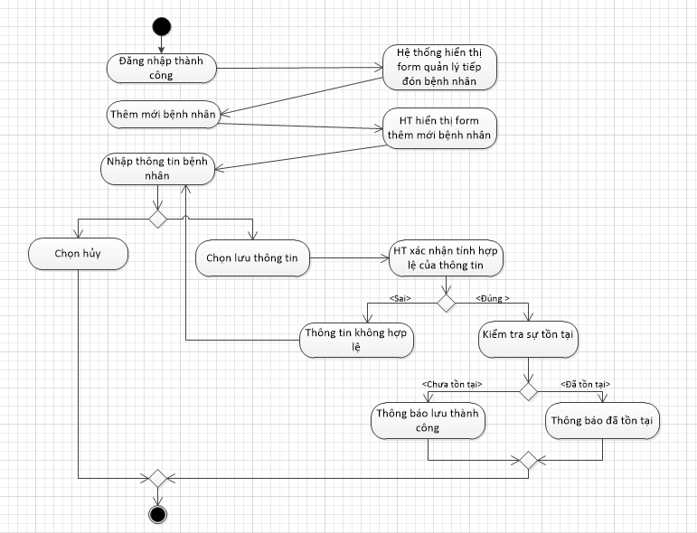

5.2. Sữa thông tin bệnh nhân
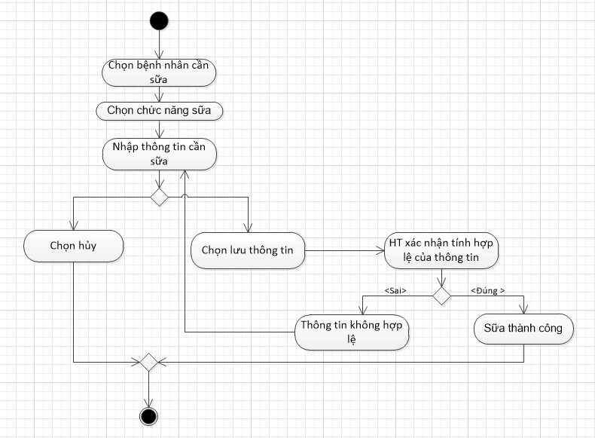

5.3. Tìm kiếm thông tin bệnh nhân :
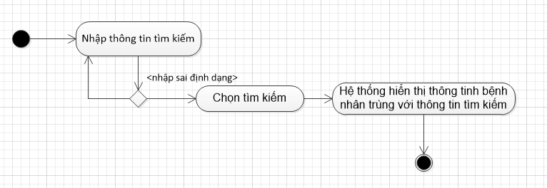

5.4. Chuyển bệnh nhân qua phòng khám
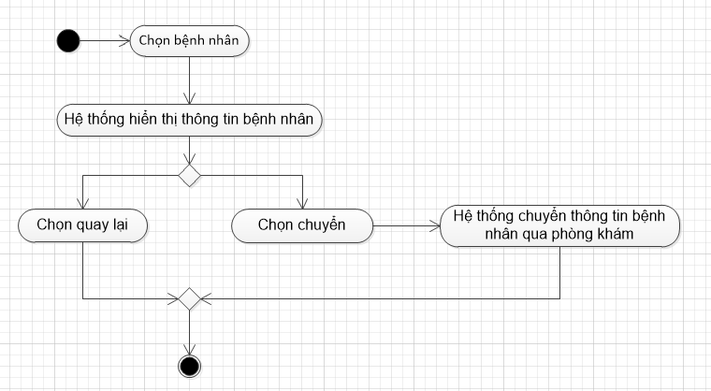

5.5. Xem thông tin bệnh nhân
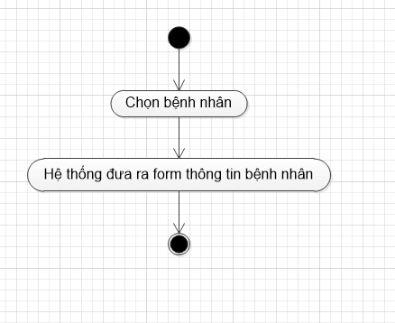

5.6. Thêm thông tin hồ sơ bệnh án
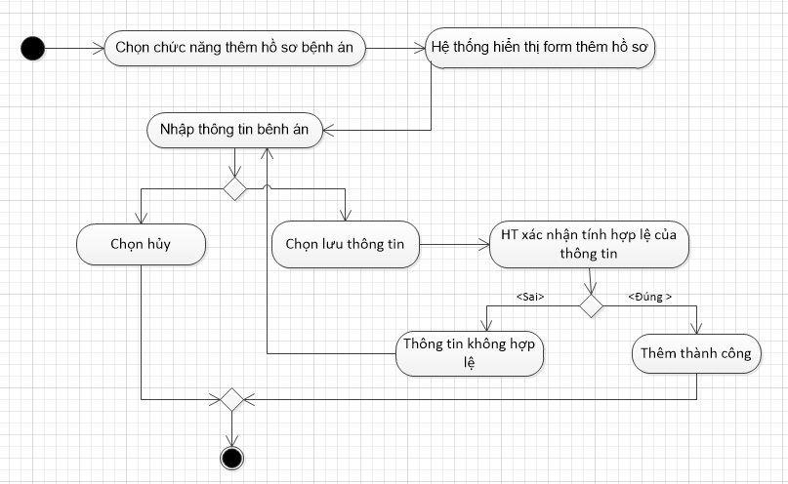

5.7. Sữa thông tin hồ sơ bệnh án

5.8. Tìm kiếm thông tin hồ sơ bệnh án .

5.9. Quản lý thuốc vật tư y tế :
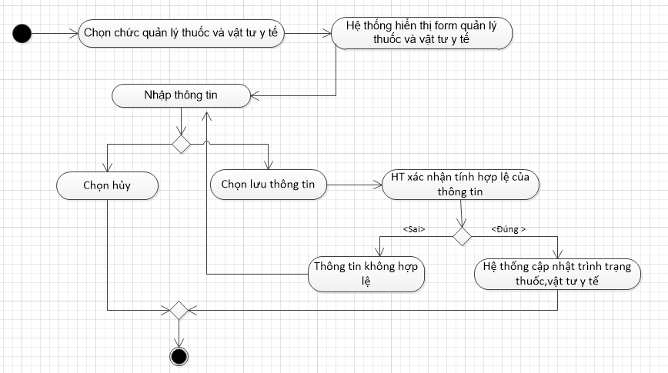

5.10. Chuyển bệnh nhân sang phòng CLS
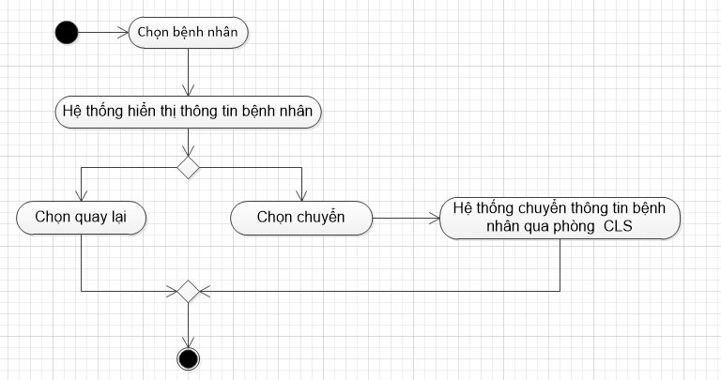

5.11. Chuyển viện:
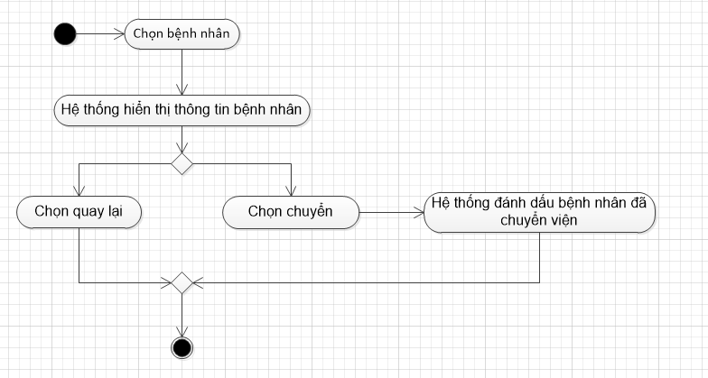

5.12. Quản lý lịch hẹn :
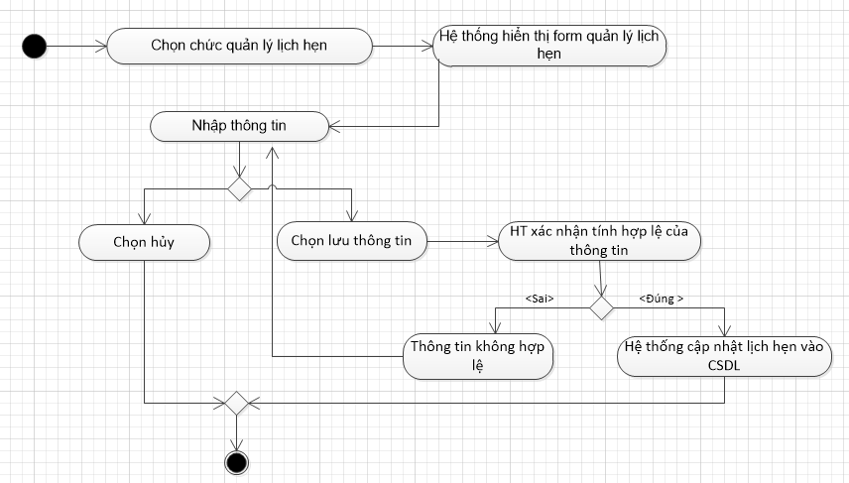

5.13. Kê đơn
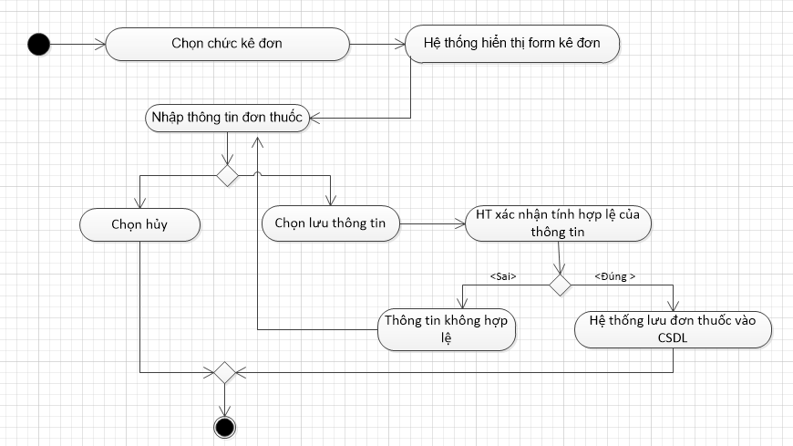

5.14. Nhập viện
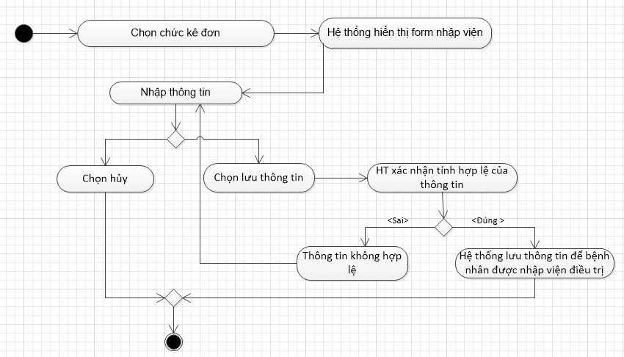

6. THIẾT KẾ GIAO DIỆN NGƯỜI SỬ DỤNG

6.1. Mô tả tổng quan

6.2. Hình ảnh giao diện

